一 MHRS-45型彩色触摸屏表面洛氏硬度计简介
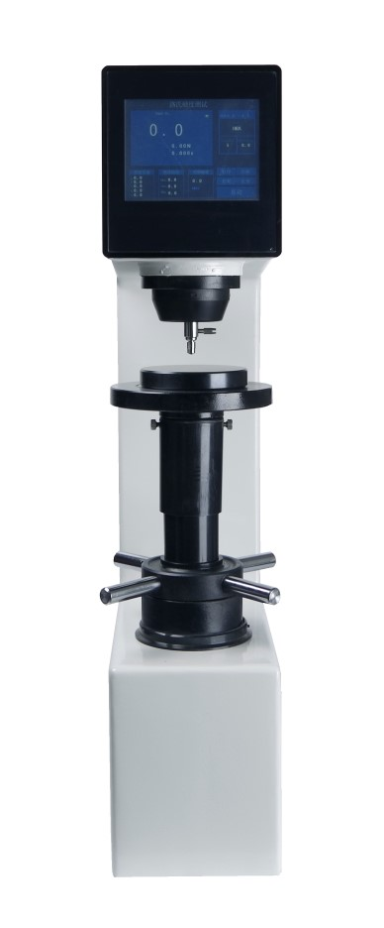

  - MHRS-45 型彩色触摸屏表面洛氏硬度计是一款外观新颖、性能稳定的高新技术产品。是业内领先的具有试验环境温度实时显示功能的洛氏硬度计，其触摸屏操作简单、直观、方便，可进行洛氏标尺硬度测试。该产品由微机控制，并配备高速热敏打印机，可快速打印输出测试数据。该型号产品符合洛氏国家标准GB/T 230和国际标准ISO 6508的要求，可以广泛地适用于企业车间和实验室，是您洛氏硬度测试的理想选择。
  - 原理：洛氏硬度适用于各种金属材料的硬度测定，它的原理是在初试验力及总试验力先后作用下，将压头压入试样表面，卸除主试验力，测量保留初试验力时的压痕残余深度。

二 表面洛氏硬度试验标尺，压头，试验力及使用范围（表1）

表1

标尺 | 压头类型 | 初试验力 | 总试验力 | 应用范围
15N | 金刚石  圆锥 | 29.42(N) | 147.1(N) | 表面渗碳层，表面渗氮层，表面淬火薄钢板等。
30N |  |  | 294.2(N)
45N |  |  | 441.3(N)
15T | Φ1.5875  1/16英寸钢球 |  | 147.1(N) | 材质为铸铁，镁合金，轴承合金，软钢，铜合金， 退火钢，  磷青铜，铍青铜，可锻铸铁等的薄型试样。
30T |  |  | 294.2(N)
45T |  |  | 441.3(N)
15W | Φ3.175  1/8英寸  钢球 |  | 147.1(N) | 材质为铝，锌，铅，锡，硬塑料等的薄型试样。
30W |  |  | 294.2(N)
45W |  |  | 441.3(N)
15X | Φ6.35  1/4英寸  钢球 |  | 147.1(N) | 材质为硬橡胶，铜，合成树脂及摩擦材料等的薄型试样。
30X |  |  | 294.2(N)
45X |  |  | 441.3(N)
15Y | Φ12.7  1/2英寸  钢球 |  | 147.1(N)
30Y |  |  | 294.2(N)
45Y |  |  | 441.3(N)
表面洛氏硬度试验常用标尺为N，T两种
三 硬度计的技术参数
3.1 初试验力：29.4N，允差±2.0%。
3.2 总试验力：147.1N，294.2N，441.3N ,允差±1.0%。
3.3 洛氏硬度计允许的示值误差（表2）

表2
标尺 | 标准块的硬度范围 | 示值最大允许误差
N |  | ±2HRN
T |  | ±3HRT

3.4 压头规格：
3.4.1 金刚石圆锥体洛氏压头。
3.4.2 Φ1.5875mm钢球压头。
3.5 被测试件允许最大高度：170mm。
3.6 压头中心到机身距离: 160mm。
3.7 示值精度: 0.1HR
3.8 硬度计外形尺寸（长×宽×高）：510×212×700mm。
3.9 仪器重量约：70kg。
四 硬度计的安装
4.1 硬度计的工作条件
4.1.1 在室温摄氏10-30度范围内；
4.1.2 室内的相对湿度不大于65%；
4.1.3 在无震动的环境中；
4.1.4 周围无腐蚀性介质。
4.2 硬度计外包装箱的拆除
4.2.1 拔除钉子，打开箱盖，取出围护硬度计的衬垫等；
4.2.2 取出附件箱；
4.2.3 抬高底板，用扳手将底板下的2只M10螺栓旋出，硬度计与底板脱离（注意安全！）
4.2.4 拆箱后的硬度计水平安放在稳固的工作台上，其水平度不超过1mm/m，同时在工作台上适当位置开孔（图1），使升降螺杆正常工作。
图1
4.2.5 硬度计放置妥当后，把上盖打开，将固定活动部件的橡皮筋或白纱带解去，盖上上盖防止灰尘入内。
4.2.6 打开电源，点击“测试”进入主操作界面，并且将试验台上的防锈油擦净，即可进行硬度测试。
五 触摸屏界面功能（图2至图9）

5.1 开机页面
图2
点击任意位置进入选择界面。

进入测试界面
返回初始界面
进入设置界面
进入历史记录界面
图3 选择界面
5.2 操作页面（图4）
此处显示当前温湿度
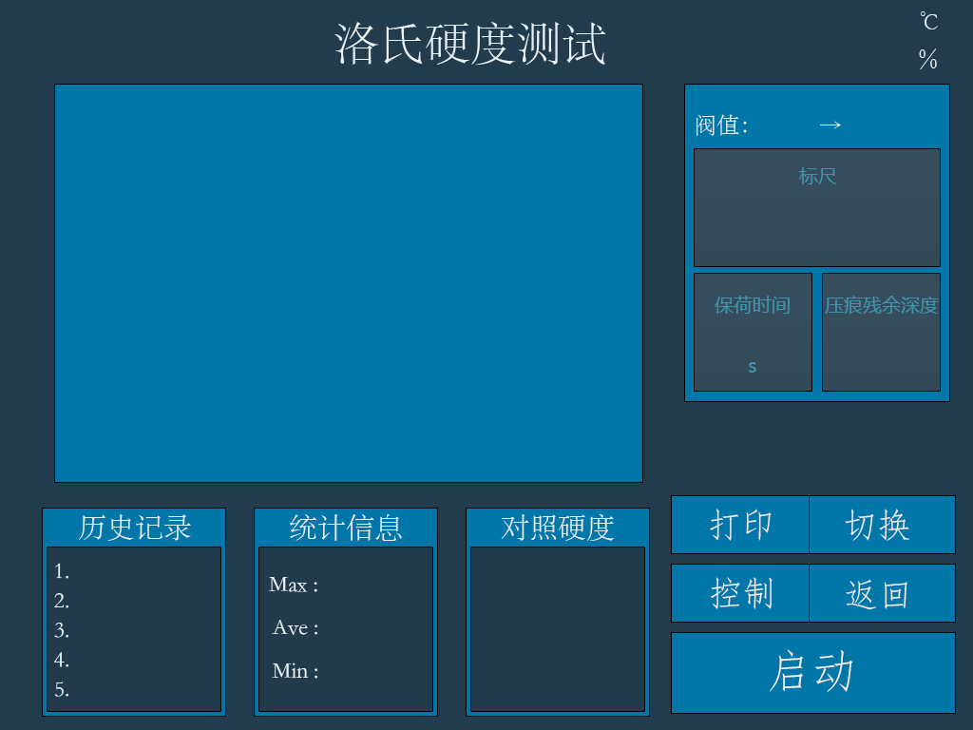
点击此处返回选择界面。
启动按钮。
点击此处切换主操作界面。
此处显示当前五点的硬度信息
此处显示当前压力和压深信息。
点击此处更改保荷时间
荷时间
此处显示硬度转换值
此处显示硬度值
图4

5.3 设置界面-标尺选择页面(图5)
确定并返回
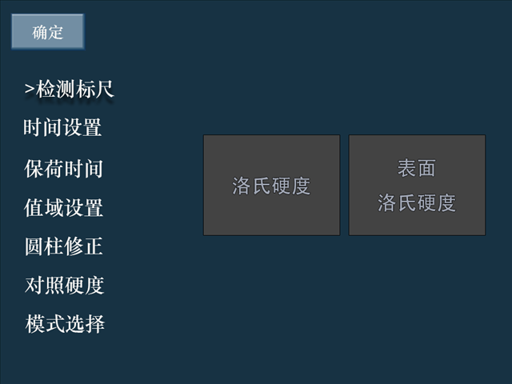
点击此处进入表面洛氏标尺选择界面
点击文字进入相应的设置界面
图5
注: 点击上图中相应按键可以进入相应的设置页面.
5.4 洛氏硬度标尺选择页面(图6)
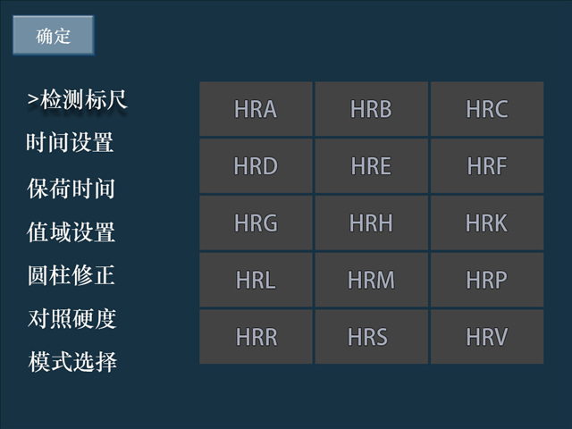
点击任意标尺即选中。
图6.1 洛氏标尺选择界面
5.5 对照和阀值设置界面(图7)
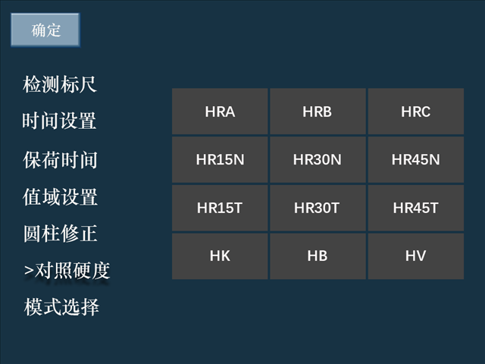
点击选择对照标尺
图7
5.6 保荷时间设置(图8)
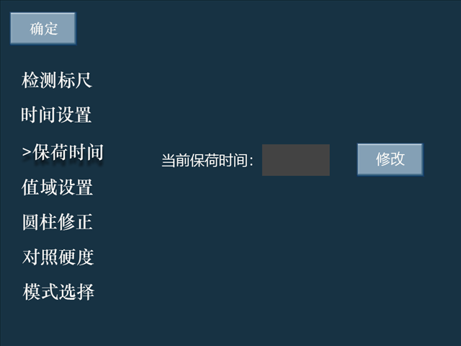
点击此处修改保荷时间。

图8
5.7 时间设置页面(图9)
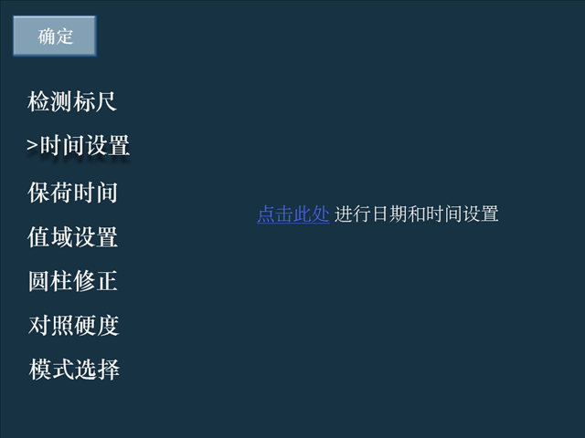
点击此处弹出数字键盘来进行时间设置,如2017年12月12日13点13分45秒请点’2’ ‘0’ ’1’ ‘7’ ’1’ ‘2’ ’1’ ‘2’ ’1’ ‘3’ ’1’ ‘3’ ’4’ ‘5’
图9

六 硬度计的正确使用
6.1 试验前的准备工作
6.1.1 被测件的表面应平整光洁，不得带有污物，氧化皮，裂缝，凹坑及显著的加工痕迹，试样的支承面和试台应清洁，保证良好密和。
6.1.2 试件的最小厚度应大于压痕深度的10倍，测试后试件背面不得有可见变形痕迹，试件最小厚度与硬度间关系（ 见图12，图13, 图14）。

X---表面洛氏硬度 Y---试样最小厚度，单位为毫米(mm)。
图13 表面洛氏硬度试验（N和T标尺）
6.1.3 根据试件的形状，尺寸大小来选择合适的试台，试件如异型则可根据具体的几何形状自行设计专用夹具使硬度测试具有可靠的示值。
6.1.4 洛氏硬度试验可以在试件的曲面上进行，当被测件直径小于38（25）mm时硬度值要进行修正，修正值均为正值。

表4
硬度值  （HR） | 圆柱形试件直径(mm)
 | 3.2 | 6.4 | 10 | 13 | 19 | 25
 | 表面洛氏N标尺硬度修正值(HR)
20 | (6.0) | 3.0 | 2.0 | 1.5 | 1.5 | 1.5
25 | (5.5) | 3.0 | 2.0 | 1.5 | 1.5 | 1.0
30 | (5.5) | 3.0 | 2.0 | 1.5 | 1.0 | 1.0
35 | (5.0) | 2.5 | 2.0 | 1.5 | 1.0 | 1.0
40 | (4.5) | 2.5 | 1.5 | 1.5 | 1.0 | 1.0
45 | (4.0) | 2.0 | 1.5 | 1.0 | 1.0 | 1.0
50 | (3.5) | 2.0 | 1.5 | 1.0 | 1.0 | 1.0
55 | (3.5) | 2.0 | 1.5 | 1.0 | 0.5 | 0.5
60 | 3.0 | 1.5 | 1.0 | 1.0 | 0.5 | 0.5
65 | 2.5 | 1.5 | 1.0 | 0.5 | 0.5 | 0.5
70 | 3.0 | 1.0 | 1.0 | 0.5 | 0.5 | 0.5
75 | 1.5 | 1.0 | 0.5 | 0.5 | 0.5 | 0.0
80 | 1.0 | 0.5 | 0.5 | 0.5 | 0.0 | 0.0
85 | 0.5 | 0.5 | 0.5 | 0.5 | 0.0 | 0.0
90 | 0.0 | 0.0 | 0.0 | 0.0 | 0.0 | 0.0
表5
硬度值  (HR) | 圆柱形试件直径(mm)
 | 3.2 | 6.4 | 10 | 13 | 16 | 19 | 25
 | 表面洛氏硬度T标尺的修正量（HR）
20 | (13) | (9.0) | (6.0) | (4.5) | (3.5) | 3.0 | 2.0
30 | (11.5) | (7.5) | (5.0) | (4.0) | (3.5) | 2.5 | 2.0
40 | (10.0) | (6.5) | (4.5) | (3.5) | 3.0 | 2.5 | 2.0
50 | (8.5) | (5.5) | (4.0) | 3.0 | 2.5 | 2.0 | 1.5
60 | (6.5) | (4.5) | 3.0 | 2.5 | 2.0 | 1.5 | 1.5
70 | (5.0) | (3.5) | 2.5 | 2.0 | 1.5 | 1.0 | 1.0
80 | 3.0 | 2.0 | 1.5 | 1.5 | 1.0 | 1.0 | 0.5
90 | 1.5 | 1.0 | 1.0 | 0.5 | 0.5 | 0.5 | 0.5

6.2 硬度计的操作顺序
6.2.1 根据被测材料的软硬程度，按表1选择标尺，确定总试验力。
6.2.2 开始硬度测试可以点击界面中的“启动”按钮，也可以通过脚踏开关进行控制。
6.2.3启动时，硬度计会发出“嘀”的提示声，手动使试件接触到压头并产生10N的力时，平台停止上升，试验力开始加载。屏幕上会先后显示加荷，保荷，和卸荷状态，最终显示硬度值。
6.2.4 如需要可更换测试点重复上述操作。
6.2.5 在每个试件上的测试点数不少于4点（第一点不计），对大批量试样检验点数可适当减少。
硬度计的示值精度已在出厂前校准，若因运输过程中造成误差，试验人员在可作适当校准,当一次试验结束显示硬度值后,在屏幕上点击硬度值数字处就会出现硬度值校准选择页面（密码：265664）,按照当前要校准的标尺依次选择进入校准界面进行硬度值的校准。

七 硬度计的保养及注意事项
7.1 试验人员应遵守操作规程，请在试验前后经常标准块校对仪器。

7.2 硬度块的使用只能在工作面上进行，每次试验的测试点距离不小于3mm，使用周期为一年。

7.3仪器搬运时应托底搬运，不准横倒。搬运前请拔去电源插头。

7.5 硬度计的周期检定工作每年至少一次，以保证硬度计的准确性。

7.6 硬度计常见故障排除：硬度计发生故障时，应与有关单位联系进行修复，一般常见故障可自行解决（见表6）

表6
现象 | 可能原因 | 排除方法
开机时指示灯不亮 | 电源不通 | 检查电源线是否导通
 | 保险丝熔断 | 更换上附件箱内的保险丝
硬度示值偏差较大 | 压头损坏 | 更换金刚石压头或钢球压头
 | 仪器安放不平 | 用水平仪校正硬度计
 | 保护罩高出螺杆平面 | 退下保护罩
 | 总试验力或压头选错 | 按表1选用试验力和压头
打印机纸带不走 | 打印纸外圆过大 | 选用外圆≤Φ30mm打印纸

八 附件（装箱单）
序号 | 名称 | 数量
1 | 金刚石圆锥压头 | 1只
2 | Ø1.5875mm钢球压头 | 1只
3 | 中平，V型试台 | 共3只
4 | 标准洛氏硬度块 | 共4块
5 | 保险丝 | 共2只
6 | 电源线 | 1根
7 | 使用说明书 | 1本
8 | 产品合格证 | 1份
9 | 热敏打印纸 | 1卷
10 | 脚踏开关 | 选配

上海奥龙星迪检测设备有限公司
厂址:上海市松江区玉阳路288弄E1号
售后电话：021-63770518
销售电话：400 805 3385
网址: www.aolongxingdi.com
电子信箱:Sale@ aolongxingdi.com

